UNIVERSITÉ CENTRALE DE L'ÉQUATEUR
FACULTÉ DE PHILOSOPHIE, DES LETTRES ET SCIENCES DE L'EDUCATION
LICENCE EN PÉDAGOGIE DES LANGUES NATIONALES ET ÉTRANGÈRES ESP-FRA-ING

FRANÇAIS A1
LES SALUTATIONS
NOM/ PRÉNOM :
COURSE :

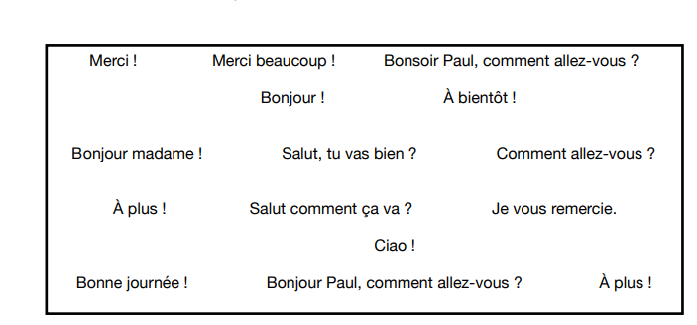
- Classez les mots/ les phrases ci-dessous dans le tableau

FORMEL | INFORMEL | LES DEUX
-
-
-
-
-
-

2. Complétez les dialogues selon vos propres critères et notez s'ils sont formels ou informels.
Vous pouvez vous aider du matériel didactique situé dans les ressources.
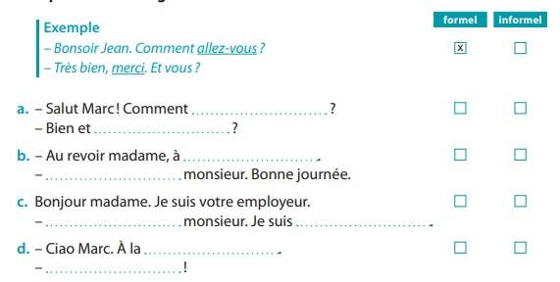

3. Remettez les dialogues dans l’ordre.
1. À L’UNIVERSITÉ
___ Super, et toi ?
___ Salut, ça va ?
___ Ça va bien.

2. EN COURS DE FRANÇAIS
___ Très bien, et toi ?
___ Moi, c’est Ivan.
___ Salut, moi c’est Stéphan, et toi ?
___ Enchanté Ivan, tu vas bien ?

3. DANS UN SALON PROFESSIONNEL.
___ Bonjour, je m’appelle Bertrand Steiner, je suis commercial chez Chusard.
___ Bonjour, Manuel Lenoir, directeur commercial de Vinlan, et vous ?
___ Vous allez bien ?
___ Très bien, merci.
___ Très bien et vous ?

4. À LA BOULANGERIE
___ À bientôt !
___ 1, 2 voilà 3 euros !
___ Voilà monsieur, 3 baguettes. 3 euros s’il vous plaît.
___ Merci monsieur. Au revoir et à bientôt !

